Tisková zpráva Film Europe Media Company 4. dubna 2017
________________________________________________________________________________

Rakouský provokatér Ulrich Seidl na lovecké dovolené v Africe

I nadále překvapovat a znervózňovat se rozhodl nelítostný pozorovatel každodenní lidské ubohosti Ulrich Seidl v novém stylizovaném dokumentu Safari. Brilantně zkomponovaný a hluboce zneklidňující portrét “rekreačních” evropských lovců v Africe se představí na přehlídce bizarních artových filmů Weird Europe. V kinech bude k vidění od 13. dubna.

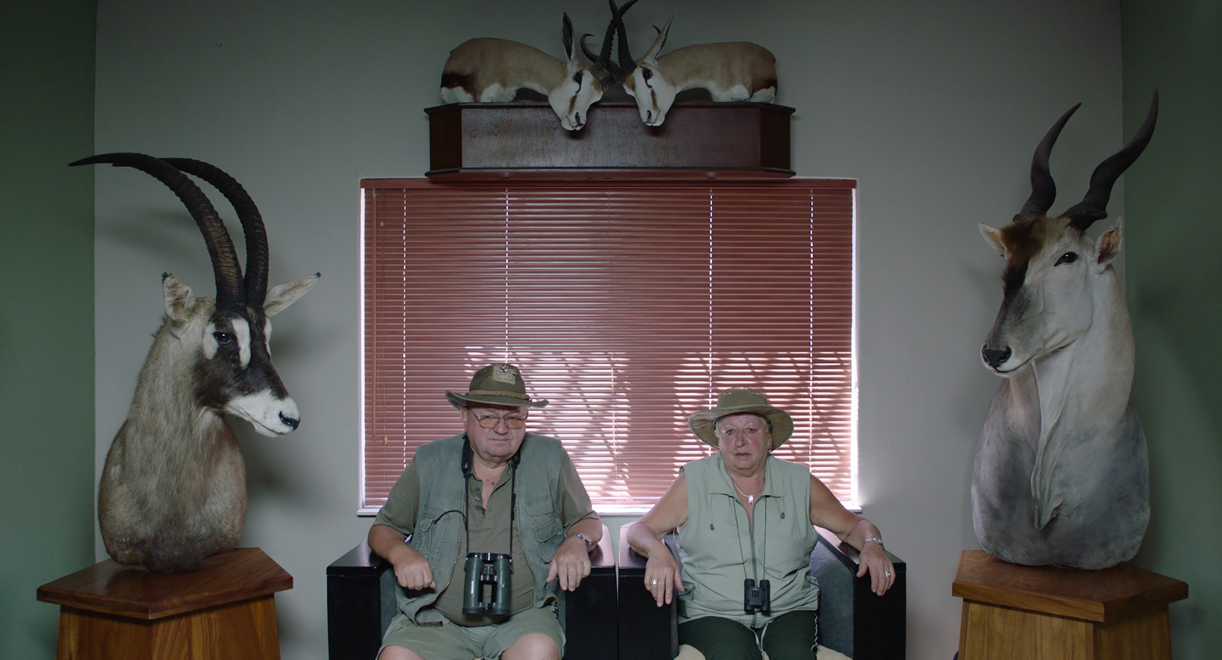

Renomovaný režisér Ulrich Seidl se po průzkumu rakouských sklepení v dokumentu Ve sklepě zaměřuje na téma, které z jiného úhlu zkoumal v prvním díle trilogie Ráj. Jeho stylizovaný dokument Safari tentokrát zavádí do ráje trofejních lovců, mezi zebry, antilopy, impaly a další tvory, kteří se těší pozornosti německých a rakouských turistů se zbraněmi. Bizarní svět, kde se střetávají iniciační rituály, nerovnosti, kolonialismus i lidská hloupost, umožňuje autorovi použít typickou ironii a vystihnout detaily lidské nátury.

Co žene lidi jezdit na dovolenou do Afriky zabíjet zvířata? Jaká je jejich motivace? Otázky, které přiměly Seidla natočit výjimečný portrét evropských loveckých turistů v Africe. “Záměrem nebylo ukázat zbohatlíky, šejky, oligarchy nebo některé členy královské rodiny a jejich elegantní lov zvěře. Šlo mi především o samozřejmost, se kterou se to celé děje. Dnes si lov v Africe může dovolit průměrný člověk. Pro mnoho lovců ze západního světa, Ruska nebo Číny, je normální cestovat do Afriky jednou nebo i několikrát do roka, a zpravidla jít na lov dvakrát denně. Chtěl jsem ukázat, že lov je vlastně organizovaná aktivita a kdo všechno se na něm podílí,” říká režisér Ulrich Seidl.

Filmům rakouského provokatéra Ulricha Seidla, které ačkoliv jsou téměř bez emocí, vyvolávají velké vášně, se bude věnovat jedna ze dvou přednášek dramaturgů a filmových kritiků Weird Europe, Aleše Stuchlého a Víta Schmarce, pojmenovaná: “Ulrich Seidl: škodolibý kronikář rakouské existence”. “Ulrich Seidl patří dlouhodobě k přírodním úkazům evropského artového filmu. Je to sociolog? Provokatér? Manipulátor? Cynik? Světy, který ve svých filmech zachycuje, se pohybují na tenké hranici

ryzího realismu a oživlého obrazu. Přirozené, otevřené, nesnesitelně trapné a esteticky vytříbené. Všednost tu dostává velmi nevšední tvar,” říká Vít Schmarc. Druhá přednáška představí papeže filmové marnivosti Paolo Sorrentina, nazvaná: “Rodinný přítel a formální eskamotér Paolo Sorrentino”.

Menu Weird Europe
Ochutnávka šťavnatých specialit z divném kontinentu Weird Europe se uskuteční od 5. - 9. dubna v Bio Oko v Praze, 10. - 12. dubna v brněnském Kino Art a 12. dubna v Bio Central v Hradci Králové. Přehlídku zahájí masožravý art house horor Raw (r. Julia Ducournau), který během festivalových projekcí (bez přehánění) složil celou řadu diváků, Více než špetku podvratnosti nabízí snímek Stát pevně (r. Alain Guiraudie), surreálnou parafrází Krásky a zvířete je vizuálně nejnabitější dílo italského architekta obrazů Paola Sorrentina Rodinný přítel. Ukrajinský režisér Myroslav Slabošpyckyj zkoumá ve snímku Kmen pudovost a primitivní lidskou podstatu, aniž by k tomu potřeboval jediné slovo. Filmařské zpracování tématu terorismu ve snímku Nocturama nabývá v rukou Bertranda Bonella podobu opojné noční můry. Úchvatné filmové origami o ambicích, sežraných videokazetách a psychosomatice skýtá snímek Realita (r. Quentin Dupieux ), bulharský intrikářský koktejl namíchá snímek Glory (r. Kristina Grozeva & Petar Valčanov).

Biografie Ulricha Seidla
Nekompromisní kronikář katolické rakouské duše a jeden z nejžádanějších tvůrců na festivalovém okruhu Ulrich Seidl (Psí dny, Import/Export, trilogie Ráj) prostřednictvím svých kontroverzních snímků na pomezí dokumentu a hraného filmu zkoumá intimní aspekty lidského života s důrazem na ty nejexcentričtější a nejvíce zneklidňující aspekty. Součástí jeho režijní metody, která místy vyvolává otázky po míře inscenovanosti, či cílené manipulace jsou geometricky komponované statické záběry, jejichž estetická dokonalost záměrně kontrastuje s tím, co zpravidla zachycují. Podobné záběry-oltáře najdeme jak v Seidlově předposledním dokumentu Ve sklepě, který zachycuje zvláštní zálibu Rakušanů v prostorech pod domy, tak v aktuálním „loveckém deníku“ Safari.
_________________________________________________________________________
Safari
Režie: Ulrich Seidl
Scénář: Ulrich Seidl, Veronika Franz
Kamera: Wolfgang Thaler, Jerzy Palacz
Hudba: Stibor Kusturica
Země původu: Rakousko, Dánsko, Německo
Stopáž: 87 minut
V kinech od: 13. dubna 2017
_________________________________________________________________________________
Fotografie a další materiály: www.fecz.capsa.cz (login a heslo na vyžádnání)
_________________________________________________________________________________
Web Film Europe: www.filmeurope.cz
Facebook Film Europe: https://www.facebook.com/FilmEuropeCZ/
Web Be2Cab: http://www.be2can.eu/
Facebook Be2Can: https://www.facebook.com/Be2CanFestival/
_________________________________________________________________________________

Kontakt média:
Adéla Brabcová - PR & Marketing
Film Europe, V Jámě 1, 110 00, Praha
adela.brabcova@filmeurope.cz
+420 608 745 485

